Akce Podaných rukou, na kterých bychom se mohli, v rámci canisterapie, účastnit. Stejný rozpis vždy visí na nástěnce ve třetím patře.
ÚNOR  4.2. | Dům pokojného stáří-odleh.14-14,45 |  | skupinová CT
4.2. | Dům pok.st. 2.odd. 15-16 |  | Individuální
11.2. | MŠ a ZŠ Naděje | 9-11,00 | Individuální i skupinová
11.2. | CVC M.Koloredov | 15-16,30 | indiv.batolata
18.2. | Žirafa FM | 9-10,00 | skup.i indiv.
18.2. | ADRA-děti s PAS | 15-16,00 | indiv. tělocvična SZŠ
21.2. | Hospic | 9,30-10,30 | skupinová CT
25.2. | Domovinka Opava | dopoledne skupinová
BŘEZEN
4.3. | MŠ a ZŠ Naděje | 9-11,00 |  | indiv.i skup.
5.3. | Domovinka FM | 10-11,00 |  | skup.
6.3. | ZŠ Pod Sovou | 8-11,30 |  | skup. pro žáky třetích tříd/2 skup.
10.3. | CVC M.Koloredov | 15-16,30 |  | indiv. batolata
12.3. | Maják FM | 10-11,00 |  | skup. - klienti s psychickým post.
13.3. | Domov Jistoty Boh. 15-16,30 |  |  | skup. - klienti s ment. post.
17.3. | Klub maminek Hav. | dopol-bude upřesněno
21.3. | Valná hromada PR | od 13 hod.
24.3. | Jesle FM | od 9,30-10,30
24.3. | CVC M.Koloredov | 15-16,30 |  | indiv.batolata
26.3. | MŠ Havířov | dopoledne-bude upřesněno
28. - 29. 3. | CT víkend | Frenštát p.R.
31.3. | Žirafa FM | 9-10,00 | Skupinová i individuální

Pokud byste měli zájem, dejte vědět. Po dobu mé nepřítomnosti, se obracejte na paní Fejkusovou.
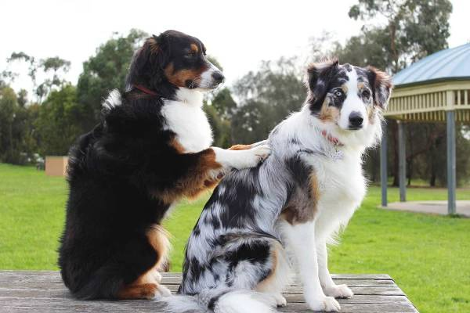
Mgr. Lenka Wyková

